Příloha č. 2 dokumentace zadávacího řízení
-
Návrh smlouvy
Smlouva o dílo

SMLUVNÍ STRANY

- Objednatel

Slezská univerzita v Opavě
zastoupená: doc. Mgr. Tomáš Gongol, Ph.D., rektor univerzity
ve věcech smluvních: Ing. Ivana Růžičková, MPA, kvestorka
kontaktní osoba: "[Bude doplněno před uzavřením Smlouvy]"
se sídlem: Na Rybníčku 626/1, 746 01 Opava
IČO: 47813059
DIČ: CZ47813059
plátce DPH: ANO
bankovní spojení (číslo účtu): "[Bude doplněno před uzavřením Smlouvy]"
ID datové schránky: qw6j9hq
Telefon: 553 684 111
e-mail: e-podatelna@slu.cz
Kontaktní osoba ve věcech technických: "[Bude doplněno před uzavřením Smlouvy]"
e-mail: "[Bude doplněno před uzavřením Smlouvy]"
(dále jen „Objednatel“)

a

- Zhotovitel

zastoupená:
se sídlem:
IČO:
DIČ:
plátce DPH:
(účastník doplní „ANO“, pokud je plátcem DPH, v opačném případě doplní „NE“)
zapsána v (např. v obchodním rejstříku) vedeném (např. Krajským soudem v ) pod sp. zn.
bankovní spojení (číslo účtu):
telefon:
e-mail:
ID datové schránky:
(dále jen „Zhotovitel“)
(Objednatel a Zhotovitel společně dále také jako „Smluvní strany“)
uzavřeli v souladu s § 2586 a násl. zákona č. 89/2012 Sb., občanského zákoníku, ve znění pozdějších předpisů (dále jen „Občanský zákoník“), tuto smlouvu o dílo (dále jen „Smlouva“).

ÚVODNÍ UJEDNÁNÍ

- Smlouva je uzavřena na základě výsledků zadávacího řízení (dále jen „Řízení veřejné zakázky“) veřejné zakázky s názvem: Stavební práce při modernizaci laboratoří, Slezská univerzita v Opavě (ERDF-Kvalita) – opakované řízení (dále jen „Veřejná zakázka“). Jednotlivá ujednání Smlouvy tak budou vykládána v souladu se zadávacími podmínkami Veřejné zakázky a nabídkou Zhotovitele podanou do Řízení veřejné zakázky.

PŘEDMĚT SMLOUVY

- Zhotovitel se zavazuje provést na svůj náklad a nebezpečí ve sjednaném termínu pro Objednatele dále specifikované dílo: stavební modernizace laboratoří pro fyzikální praktika. Odborné laboratoře jsou umístěny v 1. nadzemním podlaží v objektu na adrese Bezručovo náměstí 1150/13, 746 01 Opava, konkrétně se jedná o dvě propojené místnosti č. 125 a č. 126. V rámci stavebních úprav bude nejprve odstraněna stávající podlaha včetně části podkladní vrstvy. Následně bude vytvořena nová podlaha tvořená z podkladních mikroštěpkových desek, které budou přišroubovány k podkladní vrstvě. Na tyto desky bude položena antistatická PVC podlaha. Při rekonstrukci laboratoří dojde ke kompletní výměně elektroinstalace v místnosti a jejímu napojení na nové laboratorní sestavy. Rovněž dojde k výměně stávajícího osvětlení. Po provedení všech prací budou zdi zapraveny a bude provedena výmalba. (dále jen „Dílo“). Bližší specifikace díla se nachází v příloze č. 1 Smlouvy. Zhotovitel bere na vědomí, že Dílo je realizováno a spolufinancováno v rámci Operačního programu Jan Ámos Komenský (OP JAK), z prostředků dotace poskytnuté z projektu „ERDF Kvalita: Rozvoj infrastrukturního zázemí Slezské univerzity“ (reg. číslo projektu: CZ.02.02.01/00/23_023/0008898).

- Objednatel se zavazuje dokončené Dílo převzít a zaplatit za něj sjednanou cenu a příslušnou DPH, je-li Zhotovitel povinen podle zákona č. 235/2004 Sb., o dani z přidané hodnoty, ve znění pozdějších předpisů (dále jen „ZoDPH“) hradit DPH.

PŘEDMĚT DÍLA

- Zhotovitel se zavazuje provést pro Objednatele Dílo:
  - podle soupisu stavebních prací, jenž tvoří přílohu č.1 Smlouvy;
  - podle podmínek sjednaných Smlouvou;
a to včetně všech souvisejících stavebních prací, dodávek a služeb.

- Dílo je blíže specifikováno v příloze č. 1 Smlouvy.

- Dílo bude sloužit k následujícímu účelu: provoz laboratoří pro fyzikální praktika Objednatele.

- Zhotovitel je povinen při provádění Díla provést, dodat a poskytnout veškeré stavební práce, dodávky a služby, kterých je třeba trvale nebo dočasně k zahájení, provádění, dokončení a předání Díla a k uvedení Díla do trvalého provozu. Součástí Díla je zejména:
  - provedení stavebních prací způsobem a v rozsahu uvedeném v příloze č. 1 Smlouvy;
  - zajištění a provedení všech opatření organizačního a stavebně technologického charakteru k řádnému provedení Díla;
  - zajištění a provedení všech nezbytných průzkumů nutných pro řádné provádění a dokončení Díla;
  - průběžný odvoz stavebního a jiného odpadu vzniklého při provádění Díla, zajištění jeho dočasného nebo trvalého uložení, resp. převzetí těchto odpadů do vlastnictví osoby oprávněné k jejich převzetí podle zákona č. 541/2020 Sb., o odpadech, ve znění pozdějších předpisů (dále jen „Zákon o odpadech“), není-li touto osobou přímo Zhotovitel;
  - zajištění řádné ochrany stávajících okolních ploch, a to i těch, které nebudou dotčeny stavebními pracemi, ale budou sloužit k přepravě či uskladnění materiálu nebo k zařízení staveniště, před znečištěním a poškozením po celou dobu provádění Díla a uvedení všech těchto povrchů dotčených prováděním Díla do původního stavu, před započetím stavebních prací budou tyto plochy vhodným způsobem Zhotovitelem zdokumentovány, dokumentace bude součástí protokolu o předání a převzetí staveniště;
  - zajištění bezpečnosti a ochrany zdraví při práci (dále jen „BOZP“) a ochrany životního prostředí, respektování případných požadavků Objednatele;
  - zajištění a kontrola zabezpečení staveniště;
  - provádění průběžného úklidu staveniště v průběhu realizace Díla, podle pokynů Objednatele;
  - provedení závěrečného úklidu staveniště, odstranění zařízení staveniště a uvedení okolních ploch do původního stavu;
  - provedení veškerých předepsaných zkoušek, revizí, atestů a měření všech prvků, systémů a zařízení tvořících Dílo včetně vystavení dokladů o jejich provedení, doložení atestů, certifikátů, prohlášení o shodě a ostatních dokladů potřebných pro možnost jejich řádného provozování ve smyslu platných a účinných právních předpisů apod. a jejich předání Objednateli;
  - zhotovení dokumentace skutečného provedení Díla a její předání Objednateli;
  - demontáž a likvidace stávajícího vybavení a nábytku fyzikálních laboratoří dle pokynů Objednatele.

- Zhotovitel je v jednotlivých fázích provádění Díla konkrétně povinen zajistit splnění následujících povinností:
  - Před zahájením realizace stavby Díla:
    - zpracování a prokazatelné projednání harmonogramu plnění (harmonogram postupu prací na Díle) (dále jen „HMG“) se zástupcem Objednatele a dotčenými třetími osobami.
  - V průběhu realizace stavby:
    - zajištění bezpečného pevného ohrazení a označení prostoru staveniště (Díla) a jeho udržování po celou dobu provádění Díla, a to v nezbytném rozsahu;
    - zajištění bezpečného přístupu a příjezdu k jednotlivým nemovitostem přilehlých k místu staveniště;
    - zajištění likvidace stávajícího vybavení (zejm. nábytku) v místě plnění;
    - pořizování fotodokumentace průběhu výstavby na el. nosiči (především 1) zakrývaných konstrukcí, 2) vybudovaných inženýrských sítí či jejich částí, přípojek a chrániček před záhozem, 3) celkový pohled na staveniště);
    - zajištění schůdnosti, sjízdnosti a čištění vozovek užívaných pro dovoz stavebního materiálu na staveniště a odvoz odpadu ze staveniště, a to po celou dobu provádění Díla;
    - zajištění odvozu a uložení odpadů vzniklých stavební činností na skládku, včetně uhrazení poplatků za uskladnění, v souladu s ustanoveními zákona č. 541/2020 Sb., o odpadech, ve znění pozdějších předpisů, Zhotovitel předá Objednateli doklady o uložení množství a kategorie odpadu na řízené skládky, případně předá doklad o předání a převzetí odpadu k recyklaci organizaci (osobě) oprávněné k této činnosti, jako podklad pro uznání fakturace;
    - kontrolu dodržování bezpečnosti práce a ochrany životního prostředí na staveništi či při provádění Díla;
    - průběžná řešení a jednání o změnách oproti soupisu stavebních prací navrženému Objednatelem a jeho dalším pokynům;
    - zajištění součinnosti vůči dodavateli vybavení laboratoří, který bude realizovat dodávky a montáže laboratorního nábytku a audiovizuálního vybavení po dokončení stavebních pracích, přičemž v této souvislosti je Zhotovitel povinen koordinovat své plnění dle této smlouvy s dodavatelem vybavení laboratoří (zejména při stanovení požadavků na elektroinstalaci a napojení odběrných míst a rozvodů, zapravení prací po instalaci apod.), se kterým bude pro tyto účely v pravidelném kontaktu,
    - účastnit se společných kontrolních dnů, na kterých bude přítomen i dodavatel vybavení laboratoří a se kterým bude Zhotovitel na těchto setkáních konzultovat svůj pracovní postup,
    - zajištění a provedení všech nezbytných průzkumů, rozborů, zkoušek, atestů a revizí potřebných pro řádné provedení a dokončení realizace Díla,
    - pořízení fotodokumentace dokončeného Díla.
  - K přejímce stavby Zhotovitel předá Objednateli v rámci předání dokončeného Díla následující:
    - seznam všech předávaných dokladů;
    - atesty a doklady o požadovaných vlastnostech výrobků a materiálů (prohlášení o shodě) dle zákona číslo 22/1997 Sb., o technických požadavcích na výrobky, ve znění pozdějších předpisů, včetně generálního prohlášení Zhotovitele o shodě výrobků a materiálů použitých k provedení Díla;
    - protokoly o provedení všech nezbytných zkoušek, atestů a revizí podle ČSN, právních nebo technických předpisů vztahujících se k předmětu díla a platných v době provádění a předání díla, kterými bude prokázáno dosažení předepsané kvality a předepsaných technických parametrů díla;
    - dokumentaci skutečného provedení Díla v listinné podobě a jednom vyhotovení v elektronické podobě, při dodržení požadavků Objednatele - Nedílnou součástí dokumentace skutečného provedení Díla bude:
- atesty a doklady o požadovaných vlastnostech výrobků a materiálů (prohlášení o shodě) dle zák. č. 22/1997 Sb., o technických požadavcích na výrobky, ve znění pozdějších předpisů, včetně čestného prohlášení Zhotovitele o shodě výrobků a materiálů použitých k provedení stavby, a to výhradně v českém jazyce;
- protokoly o provedení všech nezbytných průzkumů, zkoušek, atestů a revizí podle ČSN, právních nebo technických předpisů vztahujících se k předmětu Díla a platných v době provádění předání Díla, kterými bude prokázáno dosažení předepsané kvality a předepsaných technických parametrů Díla,
- protokol o zaškolení personálu Objednatele potvrzený Objednatelem nejpozději 1. kalendářní den před dnem odevzdání a převzetí dokončeného Díla. Protokol o zaškolení personálu bude dokladovat zaškolení personálu ve věci technologie instalované nebo dotčené v rámci Díla, zaškolení na údržbu všech viditelných povrchů, které jsou součástí díla nebo dílem dotčené, a zaškolení personálu Objednatele ve věci optimalizace provozování Díla. Termíny jednotlivých proškolení budou v dostatečném předstihu dohodnuty s Objednatelem. Všechny návody a manuály je povinen Zhotovitel předložit výhradně v českém jazyce a již ve fázi proškolování.
    - doklady o uložení množství a kategorie odpadu na řízené skládky, případně doklad o předání a převzetí odpadu k recyklaci organizaci (osobě) oprávněné k této činnosti;
    - kopie záručních listů dodaných výrobků, materiálů a zařízení v českém jazyce a jejich seznam s uvedením termínů platnosti záruky, potvrzení o zárukách jiných dodavatelů;
    - prohlášení o shodě na stavbě použitých materiálů, výrobků a realizovaných dodávek;
    - písemné prohlášení Zhotovitele, že Dílo bylo zhotoveno v souladu s touto smlouvou, příslušnými rozhodnutími orgánů veřejné správy, bylo-li vydáno, a soupisem stavebních prací;
    - originál stavebního deníku;
    - a ostatní doklady související s realizací Díla, které nejsou výše výslovně uvedeny.

- Rozsah a kvalita Díla jsou dále dány příslušnými ČSN, ČSN EN a právními předpisy platnými a účinnými v době provádění Díla a dalšími podmínkami Objednatele sjednanými ve Smlouvě.

- Zhotovitel je povinen zajistit veškeré nezbytné doklady, prohlídky a přejímky spojené s prováděním Díla vyžadované Smlouvou, právními předpisy nebo orgány veřejné správy.

- Zhotovitel prohlašuje, že před podpisem Smlouvy převzal a seznámil se se soupisem stavebních prací a místem plnění, a že s ohledem na své znalosti a zkušenosti zhotoví Dílo tak, aby mohlo být řádně užíváno k účelu, k němuž má být provedeno, přičemž si není vědom žádných překážek, které by mu bránily v poskytnutí sjednaného plnění v souladu se Smlouvou.

- Zhotovitel se zavazuje na zhotovení Díla použít pouze materiály I. jakosti a materiály, které mají kvalitu odpovídající jejich použití při provádění Díla, kterou Zhotovitel prokáže Objednatel dodacím listem, certifikátem, prohlášením o shodě či jiným obdobným dokladem od používaných materiálů vystaveným příslušným výrobcem nebo zplnomocněným zástupcem. Tyto dokumenty je Zhotovitel povinen předložit Objednateli před zabudováním příslušných materiálů do Díla.

- Zhotovitel se zavazuje a odpovídá za to, že při provádění Díla nepoužije žádný materiál, o kterém je v době jeho užití známo, že je škodlivý, a to zejména životnímu prostředí nebo zdraví osob. Zhotovitel je povinen provádět důslednou kontrolu nakupovaných materiálů, hmot, surovin a dalších věcí potřebných pro provádění Díla a vyžadovat od výrobců a dodavatelů atesty, prohlášení o shodě, certifikáty a záruční dokumentaci. Tyto dokumenty je Zhotovitel povinen předložit Objednateli před zabudováním příslušných materiálů do Díla.

- Zhotovitel je při určení způsobu provádění Díla vázán příkazy Objednatele, pokud Objednatel Zhotoviteli takové příkazy udělí.

- Změny Díla, včetně provedení veškerých víceprací, méněprací, změny technologií nebo materiálů, doplňky, rozšíření či zúžení Díla, je možné činit pouze za podmínek stanovených zákonem č. 134/2016 Sb., o zadávání veřejných zakázek, ve znění pozdějších předpisů (dále jen „Zákon o zadávání veřejných zakázek“), a musí být vždy sjednány předem ve formě písemného dodatku ke Smlouvě, nestanoví-li Smlouva jinak. Nebude-li písemný dodatek obsahovat ujednání o důsledcích sjednaných změn na výši sjednané ceny Díla, je Objednatel povinen bez ohledu na sjednané změny Díla zaplatit cenu Díla sjednanou ve Smlouvě.

CENA

- Cena za provedení Díla činí „[Doplní účastník]“,- Kč bez DPH (dále jen „Cena Díla“). Cena Díla je podrobně rozčleněna ve Zhotovitelem oceněném soupisu stavebních prací, který tvoří přílohu č. 1 Smlouvy.

- Cena Díla je stanovena jako pevná, nejvýše přípustná a nepřekročitelná, s výjimkami sjednanými ve Smlouvě.

- V Ceně Díla jsou rovněž zahrnuty mimo jiné:
  - náklady na příp. projekt, vybudování, zřízení, zprovoznění, provoz, údržbu, úklid, likvidaci a vyklizení zařízení staveniště pro potřeby Zhotovitele po celou dobu provádění stavebních prací na Díle a náklady na střežení a úklid staveniště;
  - veškeré daně, poplatky a jiné obdobné platby vynaložené v souvislosti s prováděním Díla;
  - náklady na veškeré služby či dodávky prováděné v rámci dodávky Díla;
  - dopravní náklady pro personál Zhotovitele a materiál na staveniště;
  - náklady na odvoz a likvidaci odpadů vzniklých v souvislosti s prováděním Díla;
  - cena vypracování veškeré dokumentace ve smyslu odstavce 79 Smlouvy;
  - náklady na mechanizaci, spotřeba energií a vody a další náklady Zhotovitele nutné pro včasné a kompletní provedení Díla podle Smlouvy.

- Vyskytne-li se při provádění Díla potřeba provést vícepráce, je Zhotovitel povinen provést bez zbytečného odkladu přesný soupis všech víceprací, které je nutné provést, včetně jejich ocenění s ohledem na počet měrných jednotek a jednotkové ceny podle následujícího odstavce, a tento soupis předložit Objednateli ke schválení. Objednatel je povinen vyjádřit se k podle předchozí věty Zhotovitelem navrženému soupisu víceprací nejpozději do 5 pracovních dnů ode dne jeho předložení Zhotovitelem Objednateli. Bude-li navržený soupis víceprací Objednatelem schválen, provedou Smluvní strany změnu rozsahu Díla a Ceny Díla podle schváleného soupisu víceprací formou dodatku ke Smlouvě v souladu s platnými a účinnými právními předpisy. Zhotovitel není oprávněn požadovat zvýšení Ceny Díla, jestliže přesný soupis víceprací včetně jejich ocenění s ohledem na počet měrných jednotek a jednotkové ceny podle následujícího odstavce nepředloží Objednateli ke schválení bez zbytečného odkladu poté, kdy se zvýšení Ceny Díla ukázalo jako nevyhnutelné.

- Smluvní strany se dohodly na následujícím postupu při výpočtu změny Ceny Díla:
  - v případě rozšíření objemu již sjednaných stavebních prací, dodávek či služeb zpracuje Zhotovitel kalkulaci ceny z cen uvedených v soupisu stavebních prací, který se nachází v příloze č. 1 Smlouvy;
  - v případě, že se bude jednat o stavební práce, dodávky či služby, které nejsou zahrnuty v soupisu prací, který se nachází v příloze č. 1 Smlouvy, zpracuje Zhotovitel kalkulaci ceny s využitím aktuálních ceníků RTS, a.s.;
  - pokud se bude jednat o položky, které nejsou obsaženy v aktuálním ceníku RTS a.s., použije Zhotovitel ceny v místě a čase obvyklé.
Zhotovitel může předložit i nabídku pro Objednatele výhodnější.

- Po výpočtu změny Ceny Díla vyhotoví Zhotovitel písemný návrh dodatku ke Smlouvě, jehož obsahem bude zejména rozsah změn Díla, změna Ceny Díla včetně detailního položkového rozpočtu a vliv této změny na termíny plnění podle Smlouvy. V případě, že vliv na termíny plnění podle Smlouvy nebude v návrhu dodatku uveden, termíny plnění podle Smlouvy zůstávají beze změny.

- Objednatel je povinen zaplatit Zhotoviteli a Zhotovitel je oprávněn Objednateli vyúčtovat pouze Cenu Díla podle Zhotovitelem skutečně provedených stavebních prací, dodávek a služeb, nedohodnou-li se Smluvní strany jinak.

- Smluvní strany se dohodly, že § 2620, § 2621 a § 2622 Občanského zákoníku a rovněž obchodní zvyklosti, jež jsou svým smyslem nebo účinky stejné nebo obdobné uvedeným ustanovením, se nepoužijí.

FAKTURACE A PLATEBNÍ PODMÍNKY

- Je-li Zhotovitel povinen podle ZoDPH uhradit v souvislosti s poskytováním plnění podle Smlouvy DPH a Dílo nepodléhá režimu přenesení daňové povinnosti v souladu s § 92a a § 92e ZoDPH, je Objednatel povinen Zhotoviteli takovou DPH uhradit vedle Ceny Díla. Zhotovitel odpovídá za to, že sazba DPH bude ve vztahu ke všem plněním poskytovaným na základě Smlouvy stanovena v souladu s právními předpisy platnými a účinnými k okamžiku uskutečnění zdanitelného plnění.

- Objednatel bude hradit Zhotoviteli Cenu Díla a případnou DPH na základě faktury (dále jen „Faktura“) vystavené za stavební práce, dodávky a služby na Díle provedené, dodané a poskytnuté Zhotovitelem po převzetí Díla Objednatelem. Datum uskutečnění zdanitelného plnění je datum převzetí Díla Objednatelem, za který je Faktura vystavována.

- Faktura musí splňovat náležitosti daňového dokladu podle ZoDPH, včetně případné informace, že provedení Díla podléhá režimu přenesení daňové povinnosti v souladu s § 92a a § 92e ZoDPH. V případě, že Zhotovitel není plátcem DPH, musí Faktura splňovat náležitosti účetního dokladu podle zákona č. 563/1991 Sb., o účetnictví, ve znění pozdějších předpisů. Faktura musí vždy splňovat náležitosti stanovené § 435 Občanského zákoníku.

- Zhotovitel je povinen předložit Objednateli před vystavením Faktury soupis provedených, dodaných a poskytnutých stavebních prací, dodávek a služeb oceněných v souladu se soupisem stavebních prací, který se nachází v příloze č. 1 Smlouvy (dále jen „Soupis“). Soupis bude obsahovat rozsah všech stavebních prací, dodávek a služeb provedených, dodaných a poskytnutých při provádění Díla za období, za které bude Faktura vystavena. Zhotovitel je povinen předložit Soupis Objednateli před vystavením Faktury k odsouhlasení, a to do 5 pracovních dnů od data uskutečnění zdanitelného plnění, a Faktura může být vystavena až po odsouhlasení Soupisu Objednatelem.

- Objednatel je povinen se k Soupisu vyjádřit nejpozději do 5 pracovních dnů ode dne jeho obdržení. Vyjádří-li Objednatel se Soupisem nesouhlas, projednají Smluvní strany výhrady Objednatele k Soupisu a Zhotovitel poté předloží Objednateli k odsouhlasení opravený Soupis.

- Zhotovitel vystaví Fakturu nejpozději do 5 pracovních dnů ode dne odsouhlasení Soupisu Objednatelem. Nedílnou součástí Faktury musí být Soupis podepsaný Objednatelem.

- Splatnost Faktury musí být stanovena tak, aby nebyla kratší než 30 dnů ode dne doručení Faktury Objednateli.

- Stanoví-li Faktura splatnost delší, než je jako minimální stanovena v tomto článku, je Objednatel oprávněn uhradit Cenu Díla, případně její část, a případnou DPH ve lhůtě splatnosti určené ve Faktuře.

- Cena Díla, případně její část, a případná DPH je uhrazena vždy dnem jejich odepsání z bankovního účtu Objednatele.

- Vyplývá-li z informací zveřejněných správcem daně ve smyslu ZoDPH, že Zhotovitel je nespolehlivým plátcem DPH, je Objednatel oprávněn příslušnou DPH uhradit přímo místně a věcně příslušnému správci daně Zhotovitele. Tento odstavec se užije pouze v případě, že Dílo nepodléhá režimu přenesení daňové povinnosti v souladu s § 92a a § 92e ZoDPH.

- Bude-li Faktura obsahovat číslo bankovního účtu určeného k úhradě Ceny Díla nebo její části a případné DPH, které není správcem daně ve smyslu ZoDPH zveřejněno jako číslo bankovního účtu, které je Zhotovitelem používáno pro ekonomickou činnost, je Objednatel oprávněn uhradit Cenu Díla nebo její část, na něž byla vystavena Faktura, a případnou DPH na bankovní účet zveřejněný správcem daně ve smyslu ZoDPH jako bankovní účet, který je Zhotovitelem používán pro ekonomickou činnost. Ve vztahu k Objednatelem případně hrazené DPH se tento odstavec užije pouze v případě, že Dílo nepodléhá režimu přenesení daňové povinnosti v souladu s § 92a a § 92e ZoDPH.

- Nebude-li příslušná Faktura obsahovat některou povinnou nebo dohodnutou náležitost nebo bude-li chybně stanovena Cena Díla, případně její část, DPH nebo jiná náležitost Faktury, je Objednatel oprávněn Fakturu vrátit Zhotoviteli k provedení opravy s vyznačením důvodu vrácení. Zhotovitel je povinen opravit Fakturu podle pokynů Objednatele a opravenou Fakturu neprodleně doručit Objednateli.

- Objednatel neposkytuje Zhotoviteli žádné zálohy.

- Smluvní strany se dohodly, že pokud bude Dílo předáno s vadami a nedodělky v souladu s odstavcem 81 Smlouvy, je Objednatel oprávněn nezaplatit část Ceny Díla a případnou DPH odhadem přiměřeně odpovídající jeho právu na slevu z důvodu vadného plnění do doby, než budou veškeré vady a nedodělky odstraněny.

MÍSTO PLNĚNÍ

- Místem plnění jsou prostory fyzikálních laboratoří Objednatele, jež se nacházejí v 1. nadzemním podlaží v objektu na adrese Bezručovo náměstí 1150/13, 746 01 Opava, (na jiných místech také jen „místo plnění“), konkrétně se jedná o dvě propojené místnosti č. 125 a č. 126.

TERMÍN PLNĚNÍ

- Dílo bude provedeno v termínu 30 kalendářních dnů ode dne obdržení písemné výzvy Objednatele k zahájení prací Zhotovitelem.

- Zhotovitel je povinen upozornit Objednatele bez zbytečného odkladu na nevhodnou povahu nebo neúplnost věci nebo podkladu, které mu Objednatel předal k provedení Díla, nebo na nevhodnou povahu nebo neúplnost příkazu, který mu Objednatel dal. Jestliže nevhodné nebo neúplné věci, podklady nebo příkazy Objednatele překážejí v řádném provádění Díla, Zhotovitel v nezbytném rozsahu přeruší provádění Díla do doby výměny nebo doplnění věcí nebo podkladů nebo změny příkazů Objednatelem, nebo do doby doručení písemného sdělení Objednatele, že trvá na provádění Díla s použitím předaných věcí nebo podkladů nebo na dodržování jeho příkazů. Zhotovitel je povinen pokračovat v provádění Díla v rozsahu, ve kterém mu v tom nebrání nevhodné nebo neúplné věci, podklady nebo příkazy a technologický postup provádění Díla. Termín plnění podle odstavce 41 Smlouvy, byly-li přerušením provádění Díla přímo dotčen, se prodlužuje o dobu přerušením vyvolanou. Zhotovitel však nemá právo na náhradu nákladů spojených s přerušením provádění Díla nebo s použitím nevhodných věcí.

- Zjistí-li Zhotovitel v průběhu provádění Díla, že nelze dodržet termín plnění stanovený v odstavci 41 Smlouvy, je povinen na to Objednatele upozornit. Tím nejsou dotčeny další povinnosti Zhotovitele, zejména povinnost zaplatit smluvní pokutu za prodlení s předáním Díla a odpovědnost Zhotovitele za škodu.

- Zhotovitel organizačně zajistí nejpozději do 7 pracovních dní od podpisu Smlouvy společné koordinační jednání zástupce Objednatele, zástupce Zhotovitele a dodavatele laboratorního nábytku. Na tomto jednání předloží Zhotovitel časový HMG k vyjádření dotčených subjektů. Na tomto jednání budou dotčené subjekty seznámeny s formou identifikace zástupců Zhotovitele na stavbě. Na tomto jednání budou Smluvními stranami blíže dohodnuty, podmínky vzniku staveniště a kde budou umístěny prostory k užívání Objednatele, včetně plánu na omezení provozu těchto prostor, které budou určeny Objednatelem s tím, že Zhotovitel s ohledem předložený HMG zapracuje požadavky Objednatele.

- Termín plnění podle odstavce 41 Smlouvy může být změněn pouze písemným dodatkem ke Smlouvě po dohodě obou Smluvních stran, pokud není ve Smlouvě sjednáno jinak.

STAVENIŠTĚ

- Zhotovitel se zavazuje převzít staveniště od Objednatele v termínu do 10 kalendářních dnů ode dne obdržení písemné výzvy Objednatele k zahájení prací. Smluvní strany sepíší protokol o předání a převzetí staveniště.

- Zhotovitel je povinen užívat staveniště pouze pro účely související s prováděním Díla a při užívání staveniště je povinen dodržovat veškeré právní předpisy.

- Zařízení staveniště si po dobu od předání staveniště Zhotoviteli do doby předání staveniště zpět Objednateli, zajišťuje a hradí Zhotovitel.

- Zhotovitel je povinen zajistit řádné vytyčení staveniště.

- Zhotovitel odpovídá za ochranu zdraví a bezpečnost práce všech osob v prostoru staveniště během provádění Díla po celou dobu ode dne převzetí staveniště Zhotovitelem do okamžiku převzetí Díla Objednatelem, případně při odstraňování vad a nedodělků Díla přiměřeně i po dobu tohoto odstraňování. Po celou dobu provádění Díla zajistí Zhotovitel bezpečnost práce a provozu, zejména dodržování veškerých právních předpisů o bezpečnosti a ochraně zdraví při práci a požární ochraně na pracovišti a o ochraně životního prostředí, a odpovídá za škody vzniklé jejich porušením, případně při odstraňování vad a nedodělků Díla přiměřeně i po dobu tohoto odstraňování.

- Zhotovitel je povinen skladovat všechny materiály, výrobky, technické vybavení a zařízení dodané na staveniště tak, aby nedošlo k jejich ztrátě, odcizení, poškození nebo zničení a je povinen respektovat technické podmínky výrobce, jsou-li výrobcem stanoveny.

- Zhotovitel nese odpovědnost za veškeré škody vzniklé v důsledku činnosti či opomenutí Zhotovitele nebo jeho poddodavatelů při provádění Díla nebo v souvislosti s prováděním Díla, včetně škod na majetku ve vlastnictví jiných osob.

- Zhotovitel je povinen na staveništi po dobu provádění Díla, případně při odstraňování vad a nedodělků Díla, zachovávat čistotu a pořádek a odstraňovat na své náklady odpady a nečistoty vzniklé prováděním stavebních prací.

- Zhotovitel je povinen předávat Objednateli doklady o zajištění likvidace odpadů vzniklých prováděním Díla v souladu se Zákonem o odpadech, ve znění pozdějších předpisů, a jeho prováděcími předpisy.

- Zhotovitel je povinen zabezpečit, aby odpad vzniklý z jeho činnosti do doby jeho likvidace nebo stavební materiál nebyl umísťován mimo staveniště.

- Zhotovitel je povinen bez zbytečného odkladu po vzniku škody způsobené v průběhu provádění Díla na staveništi tuto škodu odstranit.

- Zhotovitel je povinen vyklidit a předat staveniště Objednateli nejpozději do 5 dnů od dokončení stavebních prací, nebude-li Smluvními stranami sjednáno jinak. Smluvní strany sepíší protokol o předání a převzetí staveniště zpět Objednateli. Je-li Zhotovitel povinen provést odstranění vad a nedodělků, je oprávněn ponechat na staveništi vybavení a materiál v rozsahu nezbytném pro odstranění vad a nedodělků, přičemž toto vybavení a materiál vyklidí ihned po odstranění těchto vad a nedodělků. Vyklizení vybavení a materiálu bude zapsáno do protokolu o odstranění vad a nedodělků Díla. Nevyklidí-li Zhotovitel staveniště ve sjednaném termínu, je Objednatel oprávněn zabezpečit vyklizení staveniště jinou osobou a náklady s tím spojené uhradí Zhotovitel Objednateli.

PODMÍNKY PLNĚNÍ PŘEDMĚTU SMLOUVY

- Veškeré odborné práce musí vykonávat pracovníci Zhotovitele nebo jeho poddodavatelů mající příslušnou kvalifikaci. Tuto kvalifikaci je povinen Zhotovitel na požádání prokázat Objednateli, a to do 2 pracovních dnů.

- Zhotovitel je povinen chránit a udržovat komunikace dotčené prováděním Díla a v souladu s případnými požadavky Objednatele opravovat škody na nich způsobené prováděním Díla. Všechny škody, které budou způsobeny při provádění Díla Zhotovitelem, budou napraveny Zhotovitelem na jeho vlastní náklady. Zhotovitel prohlašuje, že přístupové komunikace na staveniště jsou dostačující pro potřeby provedení Díla.

- Zhotovitel je povinen plnit veškeré povinnosti uložené stavebníkovi stavby platnými a účinnými právními předpisy, zejména vést ode dne prvního převzetí staveniště stavební deník v souladu se zákonem č. 283/2021 Sb., stavební zákon (dále jen „Stavební zákon“), a souvisejícími platnými a účinnými prováděcími předpisy.

- Do stavebního deníku budou zaznamenávány významné události o průběhu provádění Díla. Stavební deník bude k dispozici kdykoliv v průběhu pracovní doby osobám oprávněným provádět zápisy za Objednatele, případně jiným osobám oprávněným do stavebního deníku zapisovat, v místě provádění Díla s tím, že Objednatel je oprávněn kontrolovat Zhotovitelem provedené zápisy a provádět zápisy svých požadavků, případně připomínek ke Zhotovitelem provedeným zápisům.

- Do stavebního deníku jsou oprávněni provádět zápisy za Objednatele zástupci Objednatele ve věcech technických, za Zhotovitele potom jeho oprávnění pracovníci nebo zástupci. Objednatel je oprávněn kontrolovat obsah stavebního deníku a nejméně jednou za týden potvrdit kontrolu svým podpisem a k zápisům připojit své stanovisko.

- Stavební deník musí být přístupný kdykoliv v průběhu pracovní doby Objednateli a jím oprávněným osobám, případně jiným osobám oprávněným do stavebního deníku zapisovat.

- Stavební deník musí mít číslované listy a nesmí v něm být vynechaná volná místa. Zápisy do stavebního deníku musí být prováděny čitelně a musí být vždy k nadepsanému jménu a funkci podepsány osobou, která příslušný zápis učinila.

- Zápisy ve stavebním deníku se nepovažují za změnu Smlouvy, ale slouží jako podklad pro vypracování příslušných dodatků Smlouvy.

- Objednatel je povinen se vyjadřovat k zápisům ve stavebním deníku učiněným Zhotovitelem nejpozději do 5 dnů ode dne vzniku zápisu, jinak se má za to, že s uvedeným zápisem souhlasí.

- Nesouhlasí-li Zhotovitel se zápisem, který učinil do stavebního deníku Objednatel , musí k tomuto zápisu připojit svoje stanovisko nejpozději do 5 dnů, jinak se má za to, že se zápisem souhlasí.

- Zhotovitel je povinen zajistit účast svých pověřených pracovníků při kontrole prováděných stavebních prací, kterou provádí Objednatel a při kontrolních prohlídkách předepsaných stavebním úřadem, budou-li stavebním úřadem nařízeny, a činit neprodleně opatření k odstranění zjištěných vad. Výkon tohoto dozoru nezbavuje Zhotovitele odpovědnosti za řádné a včasné splnění povinností podle Smlouvy.

- Zhotovitel je povinen informovat Objednatele o stavu rozpracovaného Díla na pravidelných poradách (tzv. kontrolních dnech), které bude Objednatel organizovat podle potřeby, nejméně jednou za 5 pracovních dnů. Zhotovitel se zavazuje zajistit vždy účast stavbyvedoucího, případně zástupce stavbyvedoucího, případně i odpovědných zástupců poddodavatelů Zhotovitele, a zapisovat závěry a zjištění z těchto porad vyplývající. Kontrolních dnů se dále účastní též dodavatel vybavení laboratoří.

- Zhotovitel je povinen průběžně zvát Objednatele ke kontrole všech stavebních prací, které mají být zakryty nebo se stanou nepřístupnými. Výzvu ke kontrole je Zhotovitel povinen učinit telefonicky alespoň 5 pracovních dnů před zakrytím stavebních prací.

- Nepozve-li Zhotovitel Objednatele na kontrolu podle předchozího odstavce Smlouvy včas nebo pozve-li jej ve zřejmě nevhodné době, zejména mimo dobu, kdy je Zhotovitel oprávněn provádět Dílo podle odstavce 76 Smlouvy nebo mimo pracovní den, umožní Objednateli dodatečnou kontrolu a hradí náklady s tím spojené.

- Před zakrytím všech nepřístupných stavebních prací provede Zhotovitel předepsané zkoušky podle ČSN, ČSN EN oprávněnou osobou pro potřeby zpracování dokumentace skutečného provedení stavby.

- Pokud se Objednatel na výzvu Zhotovitele učiněnou v souladu s odstavcem 70 Smlouvy nedostaví a neprovede kontrolu takových stavebních prací, Zhotovitel o tom pořídí zápis a bude v provádění Díla pokračovat. Bude-li Objednatel dodatečně požadovat odkrytí těchto stavebních prací, je Zhotovitel povinen takové odkrytí provést na náklady Objednatele. Pokud při dodatečné kontrole vyjde najevo, že stavební práce nebyly provedeny řádně, nese veškeré náklady na odkrytí těchto stavebních prací a odstranění zjištěných vad Zhotovitel.

- Objednatel je oprávněn kontrolovat provádění Díla Zhotovitelem. Zjistí-li, že Zhotovitel porušuje svou povinnost vyplývající ze Smlouvy nebo právních předpisů, může Objednatel požadovat, aby Zhotovitel zajistil nápravu a prováděl Dílo řádným způsobem. Neučiní-li tak Zhotovitel ani v době stanovené Objednatelem, může Objednatel bez dalšího odstoupit od Smlouvy. Objednatel je oprávněn zejména:
  - kontrolovat, zda je Dílo prováděno v souladu se Smlouvou, příslušnými ČSN, ČSN EN a právními předpisy platnými a účinnými v době provádění Díla a rozhodnutími dotčených orgánů veřejné správy a správců inženýrských sítí týkajícími se Díla;
  - upozorňovat Zhotovitele zápisem do stavebního deníku na zjištěné nedostatky a kontrolovat termíny a způsob jejich odstranění;
  - kontrolovat zakrývané stavební práce;
  - kontrolovat dodržování právních předpisů, technických norem, směrnic apod.

- Zhotovitel je povinen odstranit veškeré vady a nedodělky zjištěné při kontrolách Objednatele prováděných podle Smlouvy nebo při kontrolních prohlídkách předepsaných stavebním úřadem do dne dohodnutého s Objednatelem, nejpozději však do dne předání Díla Objednateli.

- Zhotovitel je oprávněn provádět Dílo každý pracovní den v době od 8:00 hod. do 18:00 hod. Objednatel je oprávněn v případě svých provozních potřeb dobu podle předchozí věty, po kterou je Zhotovitel oprávněn provádět Dílo, upravit písemným pokynem Zhotoviteli. Zhotovitel se zavazuje ukončit provádění prací na Díle a vždy provizorně uklidit staveniště nejméně 30 minut před koncem provozní doby uvedené podle první věty tohoto odstavce. Objednatel je oprávněn upravit písemným pokynem Zhotoviteli způsob provádění díla, přičemž, je-li takový pokyn písemný, je povinen jej Zhotovitel naplnit.

- Je-li k provedení Díla nutná součinnost Objednatele, Zhotovitel informuje Objednatele o rozsahu a formě požadované součinnosti alespoň 3 pracovní dny předem a určí mu přiměřenou lhůtu k jejímu poskytnutí. Neposkytne-li Objednatel Zhotoviteli požadovanou součinnost, ačkoliv byl o potřebě poskytnutí součinnosti Zhotovitelem včas informován a byla mu k poskytnutí součinnosti Zhotovitelem dána přiměřená doba, postupuje se přiměřeně podle odstavce 42 Smlouvy. Zhotovitel není oprávněn odstoupit od Smlouvy z důvodu neposkytnutí součinnosti Objednatelem.

PŘEDÁNÍ A PŘEVZETÍ DÍLA

- Zhotovitel je povinen písemně informovat Objednatele o termínu předání Díla alespoň 5 pracovních dnů předem.

- Závazek Zhotovitele provést Dílo podle Smlouvy je splněn jeho včasným dokončením a předáním Objednateli, k užívání Díla, k uvedení Díla do trvalého provozu a předáním dalších dokladů sjednaných Smlouvou, právními předpisy, technickými normami, či rozhodnutími orgánů veřejné správy, byli-li vydány, tj. zejména:
  - dokladů o zajištění likvidace odpadů vzniklých stavebními pracemi na Díle v souladu se Zákonem o odpadech, ve znění pozdějších předpisů, a jeho prováděcími předpisy;
  - kusovníků jednotlivých prvků a zařízení Díla pro operativní evidenci Objednatele;
  - dokladů a zápisů o provedení předepsaných zkoušek a měření, atestů, certifikátů, prohlášeních o shodě použitých materiálů a výrobků, revizní zprávy apod.;
  - předpisů k jednotlivým technickým zařízením a doklady o předvedení funkčnosti těchto zařízení;
  - dokumentů vyplývajících příp. z podmínek rozhodnutí orgánů veřejné správy, bylo-li vydáno;
  - stavebního deníku;
  - manipulačních a provozních řádů, návodů k obsluze a návodů na provoz a údržbu Díla a dokumentace údržby v českém jazyce, záručních listů, protokolů o zaškolení obsluhy apod.;
  - fotodokumentaci z průběhu provádění Díla, zejména stavebních prací, které byly dalším postupem stavebních prací zakryty;
  - dokumentace skutečného provedení Díla, a to v 1 vyhotovení v listinné podobě a v 1 vyhotovení v elektronické podobě (na vhodném nosiči dat) ve formátu PDF a DWG.

- V případě, že platné a účinné právní předpisy, či jiná rozhodnutí, povolení, souhlasy či vyjádření orgánů veřejné správy týkající se Díla nebo technické normy předepisují provedení zkoušek, revizí, atestů a měření či zajištění prohlášení o shodě týkajících se Díla, je Zhotovitel povinen zajistit jejich úspěšné provedení před předáním Díla Objednateli. Zhotovitel je povinen o provedení všech zkoušek, revizí, atestů a měření sepsat protokol nebo zprávu s uvedením jejich výsledků a všechny protokoly nebo zprávy předat Objednateli, a to ve 2 vyhotoveních v listinné podobě.

- Objednatel Dílo převezme za předpokladu, že je Dílo dokončené, odpovídá Smlouvě, je plně funkční a je prosté vad a nedodělků, s výjimkou ojedinělých drobných vad a nedodělků, jež samy o sobě ani ve spojení s jinými nebrání řádnému užívání Díla funkčně ani esteticky, ani jeho užívání podstatným způsobem neomezují.

- Předání díla se účastní také dodavatel vybavení laboratoří, který se rovněž vyjadřuje k provedenému Dílu a jehož stanovisko je pro Objednatele důležité při posuzovaní řádného provedení Díla.

- O předání a převzetí Díla bude Smluvními stranami sepsán protokol, který bude obsahovat zhodnocení provedení Díla, zhodnocení provedení Díla dodavatelem vybavení laboratoří z pohledu připravenosti Díla na následnou montáž nábytku a vybavení, soupis zjištěných vad a nedodělků, dohodnuté lhůty k jejich odstranění nebo jiná opatření (byla-li dohodnuta) a soupis dokladů předaných Zhotovitelem Objednateli při předání Díla (dále též „Předávací protokol“). Vypracování návrhu Předávacího protokolu zajistí Zhotovitel.

- V případě, že Objednatel Dílo nepřevezme, bude mezi Smluvními stranami sepsán zápis s uvedením důvodu nepřevzetí Díla a stanovisek obou smluvních stran, dohodnutých lhůt k odstranění vad a nedodělků a dohodnutého náhradního termínu předání a převzetí Díla (dále též „Zápis“). Odmítne-li Zhotovitel sepsat Zápis, oznámí Objednatel Zhotoviteli důvod nepřevzetí Díla a své stanovisko a určí Zhotoviteli přiměřenou lhůtu k odstranění vad a nedodělků, případně též náhradní termín předání a převzetí Díla. Sjednání nebo určení náhradního termínu předání a převzetí Díla nemá vliv na termín plnění podle odstavce 41 Smlouvy, ani na sankce za jeho nedodržení.

- Zhotovitel se zavazuje řádně odstranit veškeré vady a nedodělky uvedené v Předávacím protokolu, a to ve lhůtě dohodnuté v Předávacím protokolu. V případě nepřevzetí Díla Objednatelem je Zhotovitel povinen řádně odstranit veškeré vady a nedodělky ve lhůtě dohodnuté v Zápise. Nebude-li lhůta pro odstranění vad a nedodělků v Předávacím protokolu nebo v Zápise dohodnuta, je Zhotovitel povinen vady a nedodělky odstranit nejpozději do 7 pracovních dnů ode dne oboustranného podpisu Předávacího protokolu, resp. Zápisu. Nebude-li Předávací protokol, resp. Zápis, sepsán, je Zhotovitel povinen vady a nedodělky odstranit nejpozději do 7 pracovních dnů ode dne předání a převzetí Díla, resp. marného pokusu o předání a převzetí Díla v případě, že Objednatel Dílo nepřevzal. O odstranění vad a nedodělků sepíší Smluvní strany protokol.

- Pokud Zhotovitel vady a nedodělky neodstraní, je Objednatel oprávněn zajistit jejich odstranění jinou osobou. Zhotovitel je povinen uhradit Objednateli veškeré jím účelně vynaložené náklady v souvislosti s odstraněním vad a nedodělků, zejména v podobě vynaložení nákladů na odstranění takových vad a nedodělků.

- Smluvní strany se dohodly, že § 1921, § 2112, § 2605 odst. 2, § 2606, § 2609, § 2618 a § 2629 odst. 1 Občanského zákoníku a rovněž obchodní zvyklosti, jež jsou svým smyslem nebo účinky stejné nebo obdobné uvedeným ustanovením, se nepoužijí.

NABYTÍ VLASTNICKÉHO PRÁVA A PŘECHOD NEBEZPEČÍ ŠKODY

- Vlastnické právo ke zhotovovanému Dílu má bez jakýchkoli výjimek od počátku Objednatel, přičemž vlastnické právo k jakékoliv části Díla či jeho poddodávce přechází na Objednatele jejím zabudováním do Díla, po jeho instalaci v něm nebo prostým dodáním (jde-li o samostatnou věc, která je součástí Díla) do místa plnění. Objednatel zůstává vlastníkem Díla i v případě zániku závazků ze Smlouvy jinak než splněním, např. odstoupením některé ze Smluvních stran.

- Nebezpečí škody na Díle, veškerých výrobcích, technickém vybavení a materiálech určených ke zhotovení Díla nebo k zabudování do něj nebo k instalaci v něm, majetku Objednatele nacházejícího se na staveništi a majetku smluvních partnerů Objednatele poskytujících plnění na staveništi nese od okamžiku převzetí staveniště Zhotovitel. Nebezpečí škody na Díle přechází na Objednatele okamžikem převzetí Díla Objednatelem, resp. po odstranění všech vad a nedodělků, pokud bylo Dílo předáno s vadami nebo nedodělky v souladu s odstavcem 81 Smlouvy.

- Smluvní strany se dohodly, že § 1976, § 2599 – 2603 a § 2624 Občanského zákoníku a rovněž obchodní zvyklosti, jež jsou svým smyslem nebo účinky stejné nebo obdobné uvedeným ustanovením, se nepoužijí.

VADY DÍLA A ZÁRUČNÍ PODMÍNKY

- Zhotovitel odpovídá za to, že Dílo je provedeno řádně v souladu se Smlouvou, soupisem stavebních prací, příslušnými ČSN, ČSN EN a právními předpisy platnými a účinnými v době provádění Díla a případnými rozhodnutími, vyjádřeními či stanovisky dotčených orgánů veřejné správy a správců inženýrských sítí týkajících se Díla. Zhotovitel je povinen zajistit, aby provedením Díla nebyla porušena práva Objednatele, Zhotovitele nebo jiných osob.

- Zhotovitel poskytuje Objednateli záruku za jakost Díla, jíž se Zhotovitel zavazuje, že Dílo bude po záruční dobu způsobilé pro použití k účelu sjednanému Smlouvou a že si zachová vlastnosti sjednané Smlouvou a nebude mít právní vady. Dílo má právní vadu, pokud k němu uplatňuje právo jiná osoba. Záruční doba činí 60 měsíců (dále jen „Záruční doba“). Záruční doba začíná běžet dnem převzetí Díla Objednatelem na základě Předávacího protokolu, v případě, že Dílo bylo předáno bez vad a nedodělků. V případě, že Dílo bylo předáno s drobnými vadami a nedodělky v souladu s odstavcem 81 Smlouvy, počíná Záruční doba běžet ode dne odstranění všech takových vad a nedodělků.

- Dílo bude vadné, nebude-li:
  - při převzetí Objednatelem mít vlastnosti sjednané Smlouvou nebo
  - kdykoli v průběhu Záruční doby způsobilé pro použití k účelu sjednanému Smlouvou nebo
  - kdykoli v průběhu Záruční doby mít vlastnosti sjednané Smlouvou nebo
  - při převzetí Objednatelem nebo kdykoli v průběhu Záruční doby prosté právních vad.

- Objednatel má práva z vadného plnění i v případě, jedná-li se o vadu, kterou musel s vynaložením obvyklé pozornosti poznat již při uzavření Smlouvy nebo při převzetí Díla.

- Zhotovitel nenese odpovědnost za vady způsobené Objednatelem nebo jinými osobami, ledaže Objednatel nebo takové osoby postupovaly v souladu s dokumenty nebo pokyny, které obdržely od Zhotovitele.

- Objednatel nemá práva z vadného plnění, způsobila-li vadu po přechodu nebezpečí škody na Díle na Objednatele vnější událost. To neplatí, způsobil-li vadu Zhotovitel nebo jakákoliv jiná osoba, jejímž prostřednictvím plnil své povinnosti vyplývající ze Smlouvy.

- Zhotovitel odpovídá za vady spočívající v opotřebení Díla, ke kterému do konce Záruční doby vzhledem k požadavkům Smlouvy na jakost a provedení Díla nemělo dojít.

- Odpovídá-li Zhotovitel za vady Díla, má Objednatel práva z vadného plnění.

- Objednatel je oprávněn vady reklamovat u Zhotovitele jakýmkoliv způsobem. Zhotovitel je povinen přijetí reklamace bez zbytečného odkladu potvrdit. V reklamaci Objednatel uvede popis vady nebo uvede, jak se vada projevuje.

- Vada je uplatněna včas, je-li písemná forma reklamace odeslána Zhotoviteli nejpozději v poslední den Záruční doby nebo je-li mu reklamace sdělena jakoukoli jinou formou v poslední den Záruční doby.

- Objednatel má právo na náhradu nákladů účelně vynaložených v souvislosti s uplatněním vad Díla.

- Zhotovitel je povinen oznámené vady odstranit nejpozději do 7 pracovních dnů od jejich oznámení Objednatelem, nebude-li Smluvními stranami písemně dohodnut jiný termín pro odstranění vad; to neplatí u vady, která se ukáže jako neodstranitelná.

- Nebude-li vada odstraněna ve lhůtě podle předchozího odstavce Smlouvy, má Objednatel právo:
  - zajistit odstranění vady jinou odborně způsobilou osobou nebo
  - na přiměřenou slevu z Ceny Díla nebo
  - od Smlouvy odstoupit;
to neplatí u vady, která se ukáže jako neodstranitelná, v takovém případě má Objednatel právo na přiměřenou slevu z Ceny Díla nebo od Smlouvy odstoupit.

- Veškeré náklady vzniklé Objednateli v souvislosti s odstraněním vady způsobem podle předchozího odstavce Smlouvy je Zhotovitel povinen Objednateli uhradit. Zhotovitel se tak zejména zavazuje uhradit cenu účtovanou Objednateli jinou odborně způsobilou osobou podle odstavce 103.1 Smlouvy za odstranění vady.

- Jestliže Objednatel v oznámení vad (reklamaci) výslovně uvede, že se jedná o havárii, je Zhotovitel povinen zahájit odstraňování vad (havárie) nejpozději do 24 hodin od oznámení vad Objednatelem a vady (havárii) odstranit v co nejkratším možném termínu, nejpozději však do 48 hodin od oznámení vad (reklamace) Objednatelem Zhotoviteli. Neprovede-li Zhotovitel odstranění vad (havárie) v uvedené lhůtě, je Objednatel oprávněn podle vlastního uvážení vady (havárii) odstranit sám nebo zajistit odstranění vady jinou odborně způsobilou osobou. Veškeré náklady vzniklé Objednateli v souvislosti s odstraněním vady způsobem podle tohoto odstavce je Zhotovitel povinen Objednateli uhradit. Zhotovitel se tak zejména zavazuje uhradit cenu účtovanou Objednateli jinou odborně způsobilou osobou.

- Zhotovitel je povinen odstranit vadu bez ohledu na to, zda je uplatnění vady oprávněné či nikoli. Prokáže-li se však kdykoli později, že uplatnění vady Objednatelem nebylo oprávněné, tj. že Zhotovitel za vadu neodpovídal, je Objednatel povinen uhradit Zhotoviteli veškeré jím účelně vynaložené náklady v souvislosti s odstraněním vady.

- Objednatel je povinen poskytnout Zhotoviteli součinnost nezbytnou k odstranění vady.

- O odstranění reklamované vady sepíše Zhotovitel protokol, ve kterém Objednatel potvrdí odstranění vady, nebo uvede důvody, pro které považuje vadu za neodstraněnou. V protokolu dále Zhotovitel uvede způsob odstranění vady a dobu, po kterou byla vada odstraňována.

- Záruční doba se prodlužuje o dobu počínající dnem oznámení každé záruční vady Objednatelem Zhotoviteli a končící dnem řádného odstranění takové záruční vady.

- Smluvní strany se dohodly, že § 1917 - 1924, § 2099 – 2101, § 2103 - 2117 a § 2165 - 2172 Občanského zákoníku a rovněž obchodní zvyklosti, jež jsou svým smyslem nebo účinky stejné nebo obdobné uvedeným ustanovením, se nepoužijí.

BANKOVNÍ ZÁRUKA

- Zhotovitel je povinen sjednat ve prospěch Objednatele bankovní záruku za řádné provedení Díla ve výši nejméně 5 % z ceny Díla zaokrouhlené na celá sta korun nahoru (dále jen „Bankovní záruka“). Bankovní záruka bude krýt jakékoli pohledávky Objednatele za Zhotovitelem vzniklé Objednateli z důvodu porušení jedné či více povinností Zhotovitele týkajících se provedení Díla ve smluvené kvalitě a době, včetně případné škody a nemajetkové újmy způsobené Zhotovitelem porušením Smlouvy nebo v souvislosti s prováděním Díla, do okamžiku převzetí Díla Objednatelem.

- Bankovní záruka poskytnutá podle podmínek této smlouvy musí být vydána bankou ve smyslu zákona č. 21/1992 Sb., o bankách, ve znění pozdějších změn (dále jen „banka“).

- Zhotovitel je povinen předat Objednateli originál záruční listiny Bankovní záruky vystavené bankou nejpozději do 10 pracovních dnů po uzavření Smlouvy.

- Bankovní záruka musí být platná a účinná ode dne jejího předání Objednateli nejméně do konce kalendářního měsíce, který následuje po kalendářním měsíci, ve kterém Objednatel převzal Dílo. Vzhledem ke skutečnosti, že konec doby podle předchozí věty nelze předem stanovit konkrétním datem, zavazuje se Zhotovitel předložit Objednateli záruční listinu na bankovní záruku, jež bude platná a účinná nejméně do 31.10.2025.

- Bankovní záruka musí být neodvolatelná, bezpodmínečná, banka nesmí být oprávněna uplatnit vůči objednateli žádné námitky a požadovaná částka musí být vyplacena na první výzvu učiněnou s elektronickým podpisem bez toho, aby banka zkoumala důvody požadovaného čerpání.

- Objednatel musí být v záruční listině Bankovní záruky označen jako osoba oprávněná čerpat Bankovní záruku.

- Zhotovitel je povinen do 15 pracovních dnů po každém čerpání Bankovní záruky Objednatelem předat Objednateli novou Bankovní záruku ve shodném znění a výši jako měla čerpaná Bankovní záruka, případně Bankovní záruku doplnit do původní sjednané výše.

- Objednatel je po skončení platnosti Bankovní záruky povinen vrátit záruční listinu zpět Zhotoviteli do 5 pracovních dnů po skončení její platnosti.

SANKCE

- Nedodrží-li Zhotovitel lhůtu sjednanou podle odstavce 41 nebo odstavce 46 Smlouvy, je Zhotovitel povinen uhradit Objednateli smluvní pokutu ve výši 0,2 % z Ceny Díla za každý den prodlení.

- Poruší-li Zhotovitel povinnost odstranit ve sjednané lhůtě všechny drobné vady Díla a nedodělky, s nimiž bylo Dílo převzato, je povinen uhradit Objednateli smluvní pokutu ve výši 0,02 % z Ceny Díla za každý den prodlení. Prodlení s plněním povinnosti podle předchozí věty je ukončeno dnem, kdy bude zjednána náprava Zhotovitelem nebo obstaráním náhradního plnění Objednatelem na náklady Zhotovitele postupem podle odstavce 103.1 Smlouvy. Úhradou smluvní pokuty nejsou dotčena práva Objednatele z vadného plnění Zhotovitele.

- Poruší-li Zhotovitel povinnost odstranit ve sjednané lhůtě havárii Díla ve smyslu odstavce 105 Smlouvy, je povinen uhradit Objednateli smluvní pokutu ve výši 5.000 Kč za každý den prodlení. Prodlení s plněním povinnosti podle předchozí věty je ukončeno dnem, kdy bude zjednána náprava Zhotovitelem nebo obstaráním náhradního plnění Objednatelem na náklady Zhotovitele postupem podle odstavce 105 Smlouvy. Úhradou smluvní pokuty nejsou dotčena práva Objednatele z vadného plnění Zhotovitele.

- Poruší-li Zhotovitel povinnost vyklidit a předat ve sjednané lhůtě zpět vyklizené staveniště Objednateli, je povinen uhradit Objednateli smluvní pokutu ve výši 0,05 % z Ceny Díla za každý den prodlení.

- Poruší-li Zhotovitel závažným způsobem předpisy BOZP nebo PO, je povinen uhradit Objednateli smluvní pokutu ve výši:
  - 25.000, - Kč, pokud bylo nutno zastavit provádění Díla z důvodu přímého ohrožení života pracovníků provádějících Dílo nebo pokud Zhotovitel poškozuje zařízení sloužící k zajištění bezpečnosti (odstranění zábradlí, krytů apod.), a to za každé takové jednotlivé porušení předpisů BOZP nebo PO;
  - 3.000, - Kč, pokud je porušení předpisů BOZP nebo PO možno odstranit bez zastavení provádění Díla okamžitě nebo ve stanoveném termínu;
  - 1.000, - Kč za každé jednotlivé porušení předpisů BOZP nebo PO pracovníkem Zhotovitele (např. nepoužívání předepsaných osobních ochranných prostředků apod.);
  - 1.000, - Kč za každý započatý den prodlení s odstraněním závady, která by mohla vést k porušení předpisů BOZP nebo PO, počínaje dnem upozornění Objednatele na závadu až do dne jejího odstranění.

- Poruší-li Zhotovitel povinnost předat Objednateli originál záruční listiny k Bankovní záruce podle odstavce 113 Smlouvy, je povinen uhradit Objednateli smluvní pokutu ve výši 3.000, - Kč za každý den prodlení. Poruší-li Zhotovitel povinnost předložit Objednateli pojistnou smlouvu podle odstavce 143 Smlouvy, je povinen uhradit Objednateli smluvní pokutu ve výši 3.000, - Kč za každý den prodlení.

- Poruší-li Zhotovitel jakoukoliv povinnost podle odstavce 58, 140, 142, 160 až 171 Smlouvy, je povinen uhradit Objednateli smluvní pokutu ve výši 10.000, - Kč za každé jednotlivé porušení.

- Zaplacení smluvní pokuty nezbavuje Zhotovitele povinnosti splnit dluh smluvní pokutou utvrzený.

- Smluvní pokuty mohou být kombinovány (tzn. uplatnění jedné smluvní pokuty nevylučuje souběžné uplatnění jakékoli jiné smluvní pokuty).

- Objednatel je oprávněn požadovat náhradu škody a nemajetkové újmy způsobené porušením povinnosti Zhotovitele, na kterou se vztahuje smluvní pokuta, v plné výši.

- Splatnost smluvních pokut podle Smlouvy bude 15 dnů od doručení písemné výzvy k zaplacení smluvní pokuty straně povinné.

- Poruší-li Objednatel povinnost uhradit Fakturu nebo zaplatit část Ceny Díla ve sjednané době, je povinen uhradit Zhotoviteli zákonný úrok z prodlení ve výši podle právních předpisů.

ODSTOUPENÍ OD SMLOUVY

- Objednatel je oprávněn od Smlouvy odstoupit z důvodů stanovených právními předpisy nebo sjednaných Smlouvou. Objednatel je oprávněn odstoupit od Smlouvy ohledně celého plnění i v případě, že Zhotovitel již zčásti plnil.

- Objednatel je oprávněn odstoupit od Smlouvy zejména:
  - bude-li Zhotovitel v prodlení s předáním Díla o více než 7 pracovních dnů nebo
  - ukáže-li se jako nepravdivé jakékoliv prohlášení Zhotovitele uvedené v odstavci 136 Smlouvy nebo ocitne-li se Zhotovitel ve stavu úpadku nebo hrozícího úpadku;
  - jestliže Zhotovitel nepřevezme staveniště ani do 15 kalendářních dnů od obdržení písemné výzvy Objednatele k zahájení prací nebo
  - jestliže Zhotovitel bezdůvodně přeruší provádění Díla nebo
  - jestliže Zhotovitel neodstraní v průběhu provádění Díla vady zjištěné Objednatelem a uvedené v zápisu z kontrolního dne nebo ve stavebním deníku, a to ani v dodatečné lhůtě stanovené písemně Objednatelem nebo
  - jestliže Zhotovitel poruší některou svoji povinnost uvedenou 58, 140, 142, 160 až 171 Smlouvy.

- Objednatel je dále oprávněn odstoupit od Smlouvy zejména:
  - jestliže vyjde najevo, že dodavatel je nebo se stane do splnění této Smlouvy:
  - ruským státním příslušníkem, tj. fyzickou či právnickou osobou nebo subjektem či orgánem se sídlem v Rusku,
  - právnickou osobu, subjektem nebo orgánem, které jsou z více než 50 % přímo či nepřímo vlastněny některým ze subjektů uvedených v písmeni a. tohoto odstavce, nebo
  - fyzickou nebo právnickou osobu, subjektem nebo orgánem, které jednají jménem nebo na pokyn některého ze subjektů uvedených v písmeni a. tohoto odstavce,
  - subjektem, který je v rozporu s mezinárodními sankcemi podle zákona č. 69/2006, o provádění mezinárodních sankcí, ve znění pozdějších předpisů a rovněž nejsou v rozporu s nařízení Rady (EU) 2022/576 ze dne 08.04.2022, kterým se mění nařízení (EU) č. 833/2014 o omezujících opatřeních vzhledem k činnostem Ruska destabilizujícím situaci na Ukrajině;
  - dodavatelem, který využívá poddodavatelů, kteří jsou osobami uvedenými tomto odstavci, písm. a). či b). či c). tohoto odstavce a jejichž způsobilost je využita pro prokázání kvalifikace ve smyslu směrnic o zadávání veřejných zakázek nebo pokud se tito poddodavatelé podílejí na plnění Díla z více než 10 % hodnoty Díla, nebo společně s nimi v rámci společně podané nabídky v rámci zadávacího řízení;
  - dodavatelem, který je v řízení ovlivněn přímo či nepřímo střetem zájmů ve vztahu k zadavateli nebo k subjektům podílejícím se na přípravě tohoto řízení, nebo má zvláštní spojení s těmito osobami (např. majetkové, personální aj. obdobné);
  - dodavatelem, který je veřejným funkcionářem nebo obchodní společností, příp. jinou obdobnou společností, ve které veřejný funkcionář uvedený v § 2 odst. 1 písm. c) zákona č. 159/2006 Sb., o střetu zájmů, ve znění pozdějších předpisů, nebo jím ovládaná osoba vlastní podíl představující alespoň 25 % účasti společníka v obchodní společnosti, a tudíž se smí účastnit zadávacích či výběrových řízení podle zákona upravujícího zadávání veřejných zakázek jako účastník nebo poddodavatel, prostřednictvím kterého dodavatel prokazuje kvalifikaci.
  - V takovém případě nebude Objednatel hradit práce, dodávky či služby realizované poddodavatelem Zhotovitele, který je osobou podle tohoto odstavce (body a). – d).)

- Smluvní strany se dále dohodly, že v případě odstoupení od Smlouvy budou zejména ujednání o odpovědnosti za vady Díla, odpovědnosti za škodu a nemajetkovou újmu, o sankcích a odstavce 135 trvat i po zániku závazků ze Smlouvy.

- Pokud před dokončením Díla dojde k odstoupení od Smlouvy, předá Zhotovitel nedokončené Dílo Objednateli písemným protokolem podepsaným oběma Smluvními stranami, ve kterém bude popsán stupeň rozpracovanosti stavebních prací a současně předá Objednateli veškeré dokumenty, zejména dokumenty podle odstavce 79 Smlouvy a jiné listiny vztahující se k Dílu, získané za dobu trvání závazků ze Smlouvy, jakož i případné listiny předané Objednatelem Zhotoviteli k provedení Díla. Po vyhotovení a podepsání tohoto protokolu bude provedeno finanční vyrovnání Smluvních stran. Objednatel uhradí Zhotoviteli provedenou část Díla podle podmínek Smlouvy.

PROHLÁŠENÍ SMLUVNÍCH STRAN

- Zhotovitel prohlašuje, že není v úpadku ani ve stavu hrozícího úpadku, a že mu není známo, že by vůči němu bylo zahájeno insolvenční řízení. Zhotovitel dále prohlašuje, že vůči němu není v právní moci žádné soudní rozhodnutí, případně rozhodnutí správního, daňového či jiného orgánu na plnění, které by mohlo být důvodem zahájení exekučního řízení na majetek Zhotovitele a že mu není známo, že by vůči němu takové řízení bylo zahájeno.

- Zhotovitel na sebe přebírá nebezpečí změny okolností ve smyslu § 1765 Občanského zákoníku.

- Vzhledem k veřejnoprávnímu charakteru Objednatele Zhotovitel výslovně prohlašuje, že je s touto skutečností obeznámen a souhlasí se zveřejněním Smlouvy v rozsahu a za podmínek vyplývajících z příslušných právních předpisů.

- Smluvní strany prohlašují, že identifikační údaje uvedené v článku I Smlouvy odpovídají aktuálnímu stavu a že osobami jednajícími při uzavření Smlouvy jsou osoby oprávněné k jednání za Smluvní strany bez jakéhokoliv omezení vnitřními předpisy Smluvních stran.

- Jakékoliv změny údajů uvedených v článku I Smlouvy, jež nastanou v době po uzavření Smlouvy, jsou Smluvní strany povinny bez zbytečného odkladu písemně sdělit druhé Smluvní straně.

- V případě, že se kterékoliv prohlášení některé ze Smluvních stran uvedené ve Smlouvě ukáže býti nepravdivým, odpovídá tato Smluvní strana za škodu a nemajetkovou újmu, které nepravdivostí prohlášení nebo v souvislosti s ní druhé Smluvní straně vznikly.

POJIŠTĚNÍ

- Zhotovitel se zavazuje, že bude mít po celou dobu trvání závazku vyplývajícího ze Smlouvy až do doby uplynutí Záruční doby sjednáno pojištění odpovědnosti za škodu či jinou újmu způsobenou Zhotovitelem při výkonu činnosti jiné osobě s limitem pojistného plnění minimálně ve výši Ceny Díla. V případě, že Smlouvu uzavřelo na straně Zhotovitele více osob (členů sdružení, členů společnosti apod.), musí pojistná smlouva prokazatelně pokrývat případnou škodu či jinou újmu způsobenou kteroukoli z těchto osob.

- Zhotovitel je povinen předložit Objednateli pojistnou smlouvu nebo pojistku osvědčující splnění povinnosti Zhotovitele podle předchozího odstavce Smlouvy do 15 dnů ode dne uzavření Smlouvy a dále kdykoli v průběhu trvání závazků ze Smlouvy bezodkladně poté, kdy k tomu byl Objednatelem vyzván.

- Zhotovitel i Objednatel se zavazují uplatnit pojistnou událost u pojišťovny bez zbytečného odkladu.

OSTATNÍ UJEDNÁNÍ

- Tvoří-li Zhotovitele více osob, platí následující:
  - všechny osoby tvořící Zhotovitele jsou ze Smlouvy zavázány společně a nerozdílně,
  - jednání kterékoli z osob tvořících Zhotovitele je přičítáno Zhotoviteli bez ohledu na vnitřní vztahy mezi jednotlivými osobami tvořícími Zhotovitele,
  - za Zhotovitele může jednat kterákoli z osob tvořících Zhotovitele.

- Zhotovitel je povinen neprodleně písemně informovat Objednatele o skutečnostech majících i potencionálně vliv na plnění jeho povinností vyplývajících ze Smlouvy, a není-li to možné, nejpozději následující den poté, kdy příslušná skutečnost nastane nebo Zhotovitel zjistí, že by nastat mohla. Současně je Zhotovitel povinen učinit veškeré nezbytné kroky vedoucí k eliminaci případné škody hrozící Objednateli, a to zejména obstarat neprodleně náhradní plnění, přičemž je povinen nést případný rozdíl ceny.

- Zhotovitel se zavazuje v souvislosti s prováděním Díla dodržovat minimálně následující základní pracovní standardy:

• Úmluva č. 87 o svobodě sdružování a ochraně práva organizovat se

• Úmluva č. 98 o právu organizovat se a kolektivně vyjednávat

• Úmluva č. 29 o nucené práci

• Úmluva č. 105 o odstranění nucené práce

• Úmluva č. 138 o minimálním věku

• Úmluva č. 182 o nejhorších formách dětské práce

• Úmluva č. 100 o rovnosti v odměňování

• Úmluva č. 111 o diskriminaci v zaměstnání a povolání

• Úmluva č. 155 o bezpečnosti a zdraví pracovníků a pracovním prostředí

- Zhotovitel a jeho poddodavatelé jsou odpovědní za zajištění toho, aby všichni zaměstnanci pracující na díle měli zákonné právo pracovat v České republice a že jejich zaměstnání bude v souladu se zákonem 262/2006 Sb., zákoník práce, ve znění pozdějších předpisů.

- Zhotovitel a jeho poddodavatelé musí zajistit rovnost a spravedlivé a důstojné zacházení se všemi jejich zaměstnanci, přičemž budou podporovat rozmanitost, inovace a spravedlivě oceňovat své zaměstnance. Diskriminace zaměstnanců jakéhokoli druhu je přísně zakázána.

- Zhotovitel je povinen chránit Dílo, majetek Objednatele a majetek sousedící s místem plnění a staveništěm a bude odpovědný za škody, které vzniknou z jeho činnosti v souvislosti s prováděním Díla. Způsobí-li Zhotovitel při provádění Díla škodu na Díle, jiném majetku Objednatele nebo majetku jiné osoby, bude odpovědný za uvedení v předešlý stav na vlastní náklady, a není-li to dobře možné nebo žádá-li to poškozený, pak za náhradu takové škody.

- Zhotovitel je povinen při plnění předmětu Smlouvy dodržovat v místě plnění podle článku VII Smlouvy veškeré zásady platné pro pohyb osob, vozidel a manipulaci s věcmi v tomto místě, jakož i respektovat zavedená bezpečnostní opatření.

- Zhotovitel bere na vědomí, že Objednatel je povinným subjektem podle zákona č. 106/1999 Sb., o svobodném přístupu k informacím, ve znění pozdějších předpisů.

- Zhotovitel souhlasí se zveřejněním Smlouvy v souladu s povinnostmi Objednatele za podmínek vyplývajících z příslušných právních předpisů, zejména souhlasí se zveřejněním Smlouvy, včetně všech jejích změn a dodatků, výše skutečně uhrazené ceny na základě Smlouvy a dalších údajů na profilu zadavatele Objednatele podle § 219 zákona č. 134/2016 Sb., o zadávání veřejných zakázek, ve znění pozdějších předpisů (dále jen „Zákon o zadávání veřejných zakázek“), a v registru smluv podle zákona č. 340/2015 Sb., o zvláštních podmínkách účinnosti některých smluv, uveřejňování těchto smluv a o registru smluv (zákon o registru smluv), ve znění pozdějších předpisů (dále jen „Zákon o registru smluv“). Zhotovitel prohlašuje, že Smlouva ani žádná její část nejsou obchodním tajemstvím Zhotovitele ve smyslu § 504 Občanského zákoníku. Smlouvu podle vůle Smluvních stran na profilu zadavatele a v registru smluv v souladu s příslušnými právními předpisy, zejména ve lhůtách stanovených příslušnými právními předpisy, uveřejní Objednatel.

- Zhotovitel je povinen chránit osobní údaje a při jejich ochraně postupovat v souladu s příslušnými právními předpisy, zejména zákonem č. 110/2019 Sb., o zpracování osobních údajů, ve znění pozdějších předpisů a Nařízením evropského parlamentu a rady (EU) 2016/679 ze dne 27.04.2016 o ochraně fyzických osob v souvislosti se zpracováním osobních údajů a o volném pohybu těchto údajů a o zrušení směrnice 95/46/ES (obecné nařízení o ochraně osobních údajů).

- Zhotovitel není oprávněn postoupit žádnou svou pohledávku za Objednatelem vyplývající ze Smlouvy nebo vzniklou v souvislosti se Smlouvou.

- Zhotovitel není oprávněn provést jednostranné započtení žádné své pohledávky za Objednatelem vyplývající ze Smlouvy nebo vzniklé v souvislosti se Smlouvou na jakoukoliv pohledávku Objednatele za Zhotovitelem.

- Objednatel je oprávněn provést jednostranné započtení jakékoliv své splatné i nesplatné pohledávky za Zhotovitelem vyplývající ze Smlouvy nebo vzniklé v souvislosti se Smlouvou (zejména smluvní pokutu) na jakoukoliv splatnou i nesplatnou pohledávku Zhotovitele za Objednatelem.

- Poruší-li Zhotovitel v souvislosti se Smlouvu jakoukoli svoji povinnost, nahradí Objednateli škodu a nemajetkovou újmu z toho vzniklou. Povinnosti k náhradě se Zhotovitel zprostí, prokáže-li, že mu ve splnění povinnosti zabránila mimořádná nepředvídatelná a nepřekonatelná překážka vzniklá nezávisle na jeho vůli. Překážka vzniklá z osobních poměrů Zhotovitele nebo vzniklá až v době, kdy byl Zhotovitel s plněním povinnosti v prodlení, ani překážka, kterou byl Zhotovitel povinen překonat, jej však povinnosti k náhradě nezprostí.

- Zhotovitel si je vědom, že je ve smyslu § 2 písm. e) zákona č. 320/2001 Sb., o finanční kontrole ve veřejné správě a o změně některých zákonů, ve znění pozdějších předpisů (dále jen „Zákon o kontrole“), povinen spolupůsobit při výkonu finanční kontroly či projektové kontroly od poskytovatele dotace či dotčených orgánů. Zhotovitel je zejména povinen:
  - poskytnout Objednateli a subjektům provádějícím kontrolu (Ministerstvo školství, mládeže a tělovýchovy, Nejvyššího kontrolního úřadu, příslušného orgánu finanční správy, Ministerstva financí, Ministerstva práce a sociálních věcí či dalších oprávněných orgánů státní správy) ve smyslu zejm. Zákona o kontrole potřebnou součinnost;
  - řádně uchovávat originály vyhotovení Smlouvy včetně jejích dodatků, originály účetních dokladů a veškerou další dokumentaci a další nezbytné doklady a informace týkající se jeho činností souvisejících s poskytovaným plněním podle Smlouvy, a to po dobu 10 let od zániku závazků vyplývajících ze Smlouvy, nejméně však do 31. 12. 2036, pokud není v podmínkách stanovených poskytovatelem dotace uvedeno jinak. Pokud je v českých právních předpisech stanovena lhůta delší, tak musí být použita pro úschovu delší lhůta;
  - umožnit po dobu stanovenou v předchozím bodě přístup kontrolou pověřeným osobám (pracovníkům subjektů provádějícím kontrolu včetně Evropské komise, Evropského účetního dvora), do Zhotovitelem k podnikání užívaných objektů a na Zhotovitelem k podnikání užívané pozemky k ověřování plnění podmínek Smlouvy.

PODDODAVATELÉ

- Zhotovitel je oprávněn pověřit plněním svých povinností vyplývajících ze Smlouvy pouze jiné osoby uvedené v příloze Smlouvy (Příloha č. 3 Smlouvy), nebo osoby písemně odsouhlasené Objednatelem (dále jen jednotlivě „Poddodavatel“ nebo společně „Poddodavatelé“).

- Zhotovitel odpovídá za plnění Poddodavatele tak, jako by plnil sám.

- Zhotovitel prohlašuje a zavazuje se, že jako ručitel uspokojí za jakéhokoliv Poddodavatele jeho povinnost nahradit újmu způsobenou Poddodavatelem Objednateli při plnění nebo v souvislosti s plněním povinností ze Smlouvy, jestliže Poddodavatel povinnost k náhradě újmy nesplní. Objednatel Zhotovitele jako ručitele podle předchozí věty přijímá.

- Zhotovitel se zavazuje, že Poddodavatelé, kterými prokazoval splnění kvalifikace v Řízení veřejné zakázky, se budou podílet na plnění povinností Zhotovitele vyplývajících ze Smlouvy v rozsahu podle nabídky Zhotovitele podané do Řízení veřejné zakázky.

- Objednatel je oprávněn požadovat a Zhotovitel je povinen zabezpečit změnu Poddodavatele, a to v případech, kdy:
  - bude Poddodavatel vůči Objednateli v prodlení se splněním povinnosti z jiného závazku nebo
  - bude Poddodavatel pravomocně odsouzen za trestný čin nebo
  - se Poddodavatel ocitne ve stavu úpadku nebo hrozícího úpadku nebo
  - bude Poddodavateli uložen zákaz plnění veřejných zakázek nebo
  - bude dán jiný závažný důvod pro změnu Poddodavatele.
Zhotovitel je povinen navrhnout nového Poddodavatele do 10 dnů od doručení žádosti Objednatele. Pokud Zhotovitel v Řízení veřejné zakázky prokazoval původním Poddodavatelem kvalifikaci, nový Poddodavatel musí splňovat kvalifikaci stanovenou v Řízení veřejné zakázky prokazovanou původním nahrazovaným Poddodavatelem a musí doložit příslušné doklady prokazující splnění této kvalifikace. Nový Poddodavatel musí být odsouhlasen Objednatelem postupem obdobným postupu podle odstavce 165 Smlouvy.

- Zhotovitel je oprávněn změnit Poddodavatele z důvodů na straně Zhotovitele pouze s předchozím písemným souhlasem Objednatele. Objednatel vydá písemný souhlas se změnou do 10 dnů od doručení žádosti Zhotovitele. Objednatel souhlas se změnou nevydá, pokud:
  - prostřednictvím původního Poddodavatele Zhotovitel v Řízení veřejné zakázky prokazoval kvalifikaci a nový Poddodavatel nebude mít stejnou či vyšší kvalifikaci jako původní nahrazovaný Poddodavatel nebo
  - po Objednateli nelze spravedlivě požadovat, aby s takovou změnou souhlasil.

ČLENOVÉ REALIZAČNÍHO TÝMU

- Zhotovitel je oprávněn pověřit prováděním vyhrazených činností při provádění Díla pouze osoby uvedené v příloze Smlouvy (Příloha č. 4 Smlouvy), nebo osoby písemně odsouhlasené Objednatelem (dále jen jednotlivě „Člen realizačního týmu“ nebo společně „Členové realizačního týmu“).

- Vyhrazenými činnostmi při provádění Díla jsou:
  - odborné vedení provádění stavby nebo její změny – výkon funkce Stavbyvedoucího.

- Členové realizačního týmu musí být po celou dobu plnění Smlouvy způsobilí k výkonu činností, kterými jsou v rámci plnění Smlouvy pověřeni, a to podle příslušných právních předpisů, zejména podle Stavebního zákona a zákona č. 360/1992 Sb., o výkonu povolání autorizovaných architektů a o výkonu povolání autorizovaných inženýrů a techniků činných ve výstavbě, ve znění pozdějších předpisů.

- Zhotovitel se zavazuje, že Členové realizačního týmu, kterými prokazoval splnění kvalifikace v Řízení veřejné zakázky, se budou podílet na plnění povinností Zhotovitele vyplývajících ze Smlouvy v rozsahu podle nabídky Zhotovitele podané do Řízení veřejné zakázky.

- Objednatel je oprávněn požadovat a Zhotovitel je povinen zabezpečit změnu Člena realizačního týmu, a to v případech, kdy:
  - bude činnost Člena realizačního týmu nedostatečná nebo neuspokojivá nebo
  - kontrola, obecná bezpečnost, organizace a koordinace provádění Díla nejsou dostatečné nebo uspokojivé nebo
  - kvalita stavebních prací, dodávek a služeb neodpovídá požadavkům Smlouvy nebo
  - nejsou vykonávány pokyny Objednatele vydané podle Smlouvy nebo
  - bude Člen realizačního týmu vůči Objednateli v prodlení se splněním povinnosti z jiného závazku nebo
  - Člen realizačního týmu přestane být způsobilý k výkonu své funkce v realizačním týmu nebo
  - bude Člen realizačního týmu pravomocně odsouzen za trestný čin nebo
  - se Člen realizačního týmu ocitne ve stavu úpadku nebo hrozícího úpadku nebo
  - bude Členu realizačního týmu uložen zákaz plnění veřejných zakázek nebo
  - bude dán jiný závažný důvod pro změnu Člena realizačního týmu.
Zhotovitel je povinen navrhnout nového Člena realizačního týmu do 10 dnů od doručení žádosti Objednatele. Pokud Zhotovitel v Řízení veřejné zakázky prokazoval původním Členem realizačního týmu kvalifikaci, nový Člen realizačního týmu musí splňovat kvalifikaci stanovenou v Řízení veřejné zakázky prokazovanou původním nahrazovaným Členem realizačního týmu a musí doložit příslušné doklady prokazující splnění této kvalifikace. Nový Člen realizačního týmu musí být odsouhlasen Objednatelem postupem obdobným postupu podle odstavce 171 Smlouvy.

- Zhotovitel je oprávněn změnit Člena realizačního týmu z důvodů na straně Zhotovitele pouze s předchozím písemným souhlasem Objednatele. Objednatel vydá písemný souhlas se změnou do 10 dnů od doručení žádosti Zhotovitele. Objednatel souhlas se změnou nevydá, pokud:
  - prostřednictvím původního Člena realizačního týmu Zhotovitel v Řízení veřejné zakázky prokazoval kvalifikaci a nový Člen realizačního týmu nebude mít stejnou či vyšší kvalifikaci jako původní nahrazovaný Člen realizačního týmu nebo
  - po Objednateli nelze spravedlivě požadovat, aby s takovou změnou souhlasil.

ZÁVĚREČNÁ UJEDNÁNÍ

- Veškerá práva a povinnosti Smluvních stran vyplývající ze Smlouvy se řídí českým právním řádem. Smluvní strany se dohodly, že ustanovení právních předpisů, která nemají donucující účinky, mají přednost před obchodními zvyklostmi, pokud Smlouva nestanoví jinak.

- Všechny spory vznikající ze Smlouvy a v souvislosti s ní budou podle vůle Smluvních stran rozhodovány soudy České republiky, jakožto soudy výlučně příslušnými.

- Smlouvu lze měnit pouze písemnými dodatky. Jakékoli změny Smlouvy učiněné jinou, než písemnou formou jsou vyloučeny.

- Smlouva bude uzavřena v elektronické podobě připojením elektronických podpisů obou smluvních stran.

- Smlouva nabývá platnosti a účinnosti dnem jejího uzavření, nestanoví-li právní předpisy, zejména Zákon o registru smluv, den pozdější.

Přílohy

- Soupis stavebních prací
- Technický popis - Modernizace laboratoří pro fyzikální praktika
- Seznam Poddodavatelů
- Seznam Členů realizačního týmu

V ________________ dne ____________ V ________________ dne ____________

_____________________________________ _________________________________
Objednatel Zhotovitel
Slezská univerzita v Opavě „[Doplní účastník]“
Ing. Ivana Růžičková, MPA,
kvestorka univerzity
Příloha č. 1
Smlouvy

Soupis stavebních prací

Pokyn pro účastníka:

Soupis stavebních prací odpovídá příloze č. 3 Dokumentace zadávacího řízení.

Soupis stavebních prací bude do Smlouvy doplněn před uzavřením Smlouvy s vybraným dodavatelem podle údajů z dokumentace Zadávacího řízení a nabídky předložené vybraným dodavatelem do Zadávacího řízení

Příloha č. 2
Smlouvy

Technický popis - Modernizace laboratoří pro fyzikální praktika

Technický popis „Modernizace laboratoří pro fyzikální praktika“
Realizace stavebních prací

Odborné laboratoře jsou umístěny v 1. NP objektu na Bezručově nám. 13, konkrétně se jedná o dvě propojené místnosti č. 125 a č. 126. V rámci stavebních úpravy bude nejprve odstraněna stávající podlaha včetně části podkladní vrstvy. Následně bude vytvořena nová podlaha tvořené z podkladních mikroštěpkových desek, které budou přišroubovány k podkladní vrstvě. Na tyto desky bude položena antistatická PVC podlaha. Při rekonstrukci laboratoří dojde ke kompletní výměně elektroinstalace v místnosti a její napojení na nové laboratorní sestavy. Rovněž dojde k výměně stávající osvětlení. Po provedení všech prací budou zdi zapraveny a bude provedena výmalba.
Obr. 1,2,3: Fotografie laboratoří – stávající stav
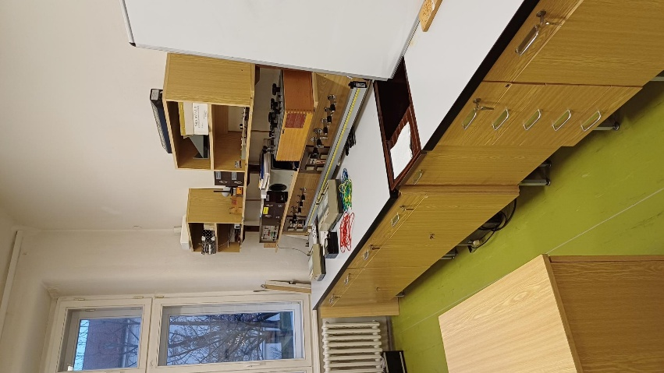
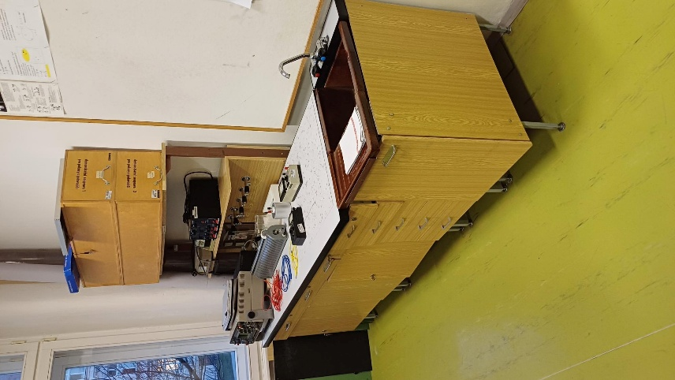
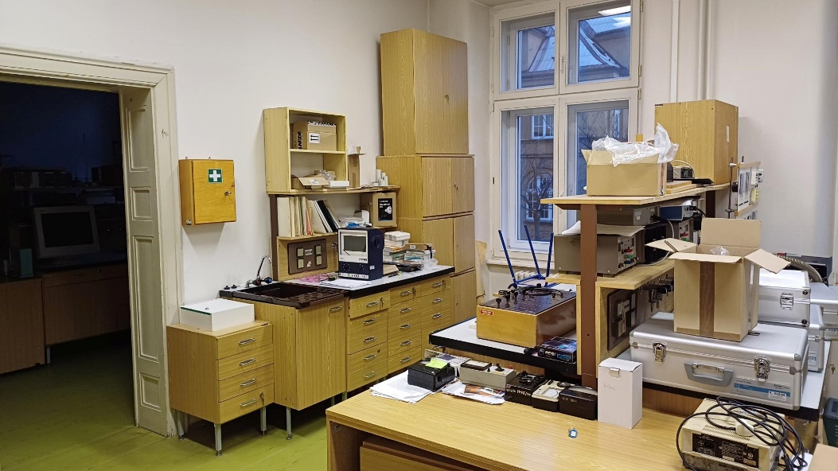

Obr. 3: Půdorys 1. NP objektu Bezručovo nám. 13, Opava
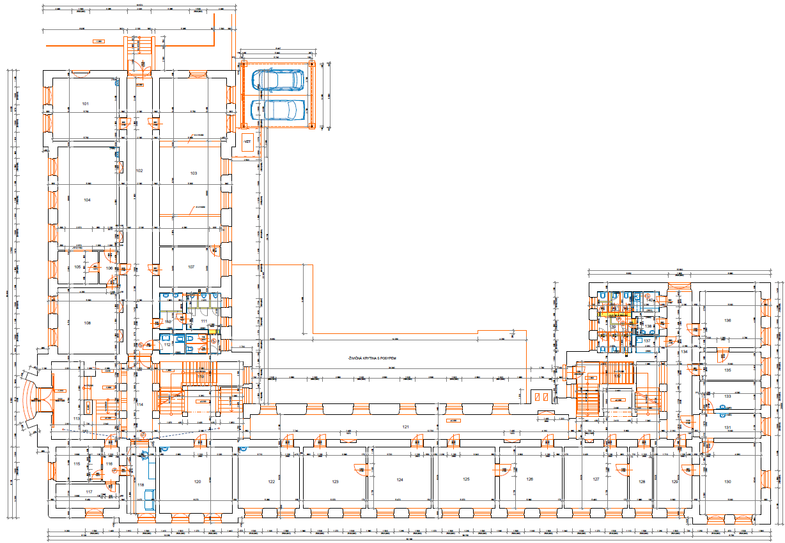

Obr. Schéma rozmístění laboratorního nábytku
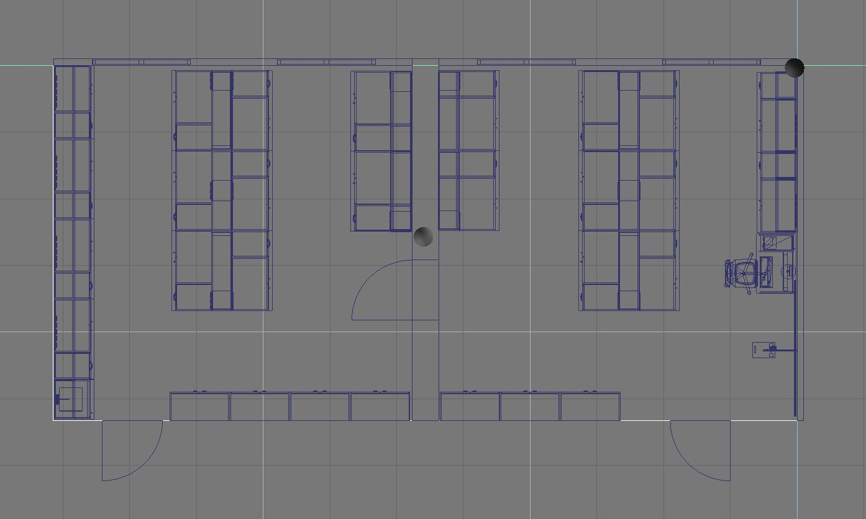

Obr. Schéma nových rozvodů elektroinstalace a umístnění nových el. zásuvek
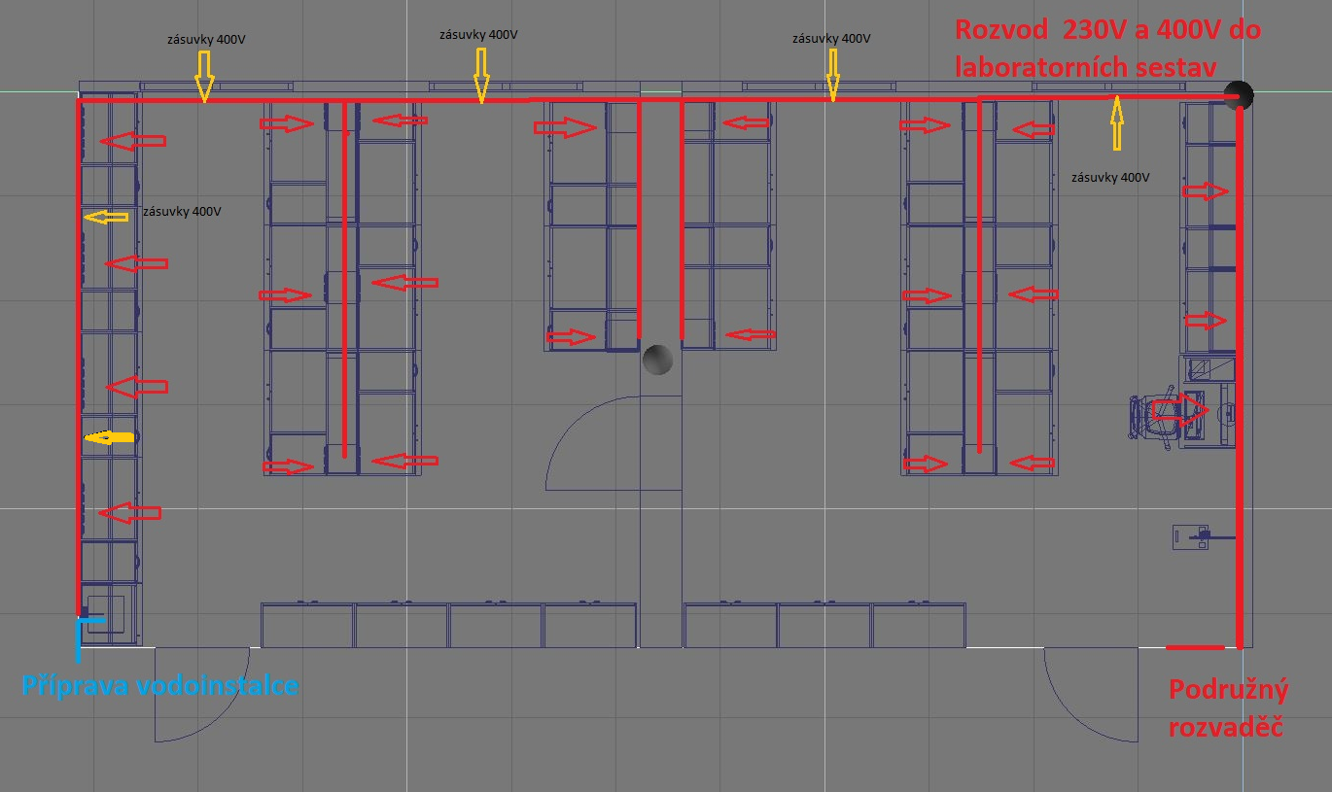
Příloha č. 3
Smlouvy

Seznam Poddodavatelů

Pokyn pro účastníka:

Seznam Poddodavatelů bude do Smlouvy doplněn před uzavřením Smlouvy s dodavatelem podle údajů z nabídky předložené dodavatelem do Řízení veřejné zakázky.

Účastník zpracuje Seznam Poddodavatelů v souladu s pokyny uvedenými v zadávací dokumentaci a takto zpracovaný Seznam Poddodavatelů předloží v nabídce. Účastníkem zpracovaný Seznam Poddodavatelů bude při uzavření Smlouvy s dodavatelem připojen ke Smlouvě jako její příloha.

Příloha č. 4
Smlouvy

Seznam Členů realizačního týmu

Pokyn pro účastníka:

Seznam Členů realizačního týmu bude do Smlouvy doplněn před uzavřením Smlouvy s dodavatelem podle údajů z nabídky předložené dodavatelem do Řízení veřejné zakázky.

Účastník zpracuje Seznam Členů realizačního týmu v souladu s pokyny uvedenými v zadávací dokumentaci a takto zpracovaný Seznam Členů realizačního týmu předloží v nabídce. Účastníkem zpracovaný Seznam Členů realizačního týmu bude při uzavření Smlouvy s dodavatelem připojen ke Smlouvě jako její příloha.

